

Modul 1
Disusun Oleh :
Dedik Romahadi, ST., M.Sc
Sub-CPMK 1.1 – Memahami Konsep dasar getaran mesin
Sub - CPMK
Pertemuan ini membahas fondasi getaran mekanik mulai dari pengertian dan parameter dasar (perpindahan, kecepatan, percepatan, frekuensi, amplitudo), klasifikasi getaran (bebas/paksa, teredam/tak teredam), hingga persamaan gerak sistem satu derajat kebebasan (SDOF) dan metode logarithmic decrement untuk mengestimasi rasio redaman dari data eksperimen
Abstrak
Program Studi : S1 Teknik Mesin
Fakultas : Teknik
myclass.mercubuana.ac.id
Konsep Dasar Getaran
MODUL PERKULIAHAN
MEKANIK
Kode Mata kuliah W132500020
GETARAN
Disusun Oleh
Dedik Romahadi, ST., M.Sc
www.mercubuana.ac.id
🔗 Modul Interaktif: https://dedik-romahadi.github.io/Mechanical-Engineering-Courses/Getaran-Mekanik/Modul/Modul-1.html. Pada layar masuk, pilih tombol “👁️ Mode Preview (Tanpa Login)” untuk melihat modul lengkap (animasi, kalkulator interaktif, editor kode Python langsung di browser) tanpa perlu akun. Soal pada Mode Preview bersifat tampilan saja; jawaban benar/salah dan poin tidak aktif.
PENDAHULUAN
Pertemuan pertama ini membangun fondasi seluruh mata kuliah Getaran Mekanik: pengertian getaran mesin, parameter yang diukur (perpindahan, kecepatan, percepatan), klasifikasi getaran berdasarkan ada-tidaknya gaya eksitasi dan elemen redaman, serta persamaan gerak sistem satu derajat kebebasan (Single Degree of Freedom, SDOF) yang menjadi model dasar untuk seluruh analisis getaran lanjutan. Getaran mesin adalah gerakan osilasi bolak-balik komponen mesin di sekitar posisi keseimbangan, yang muncul akibat ketidakseimbangan rotasi, misalignment, bearing aus, atau gaya eksternal periodik. Getaran membawa informasi kondisi mesin, sehingga menjadi dasar teknik predictive maintenance yang akan dipelajari lebih mendalam pada pertemuan-pertemuan berikutnya. Gambar 1 menunjukkan posisi Pertemuan 1 dalam keseluruhan alur mata kuliah Getaran Mekanik.
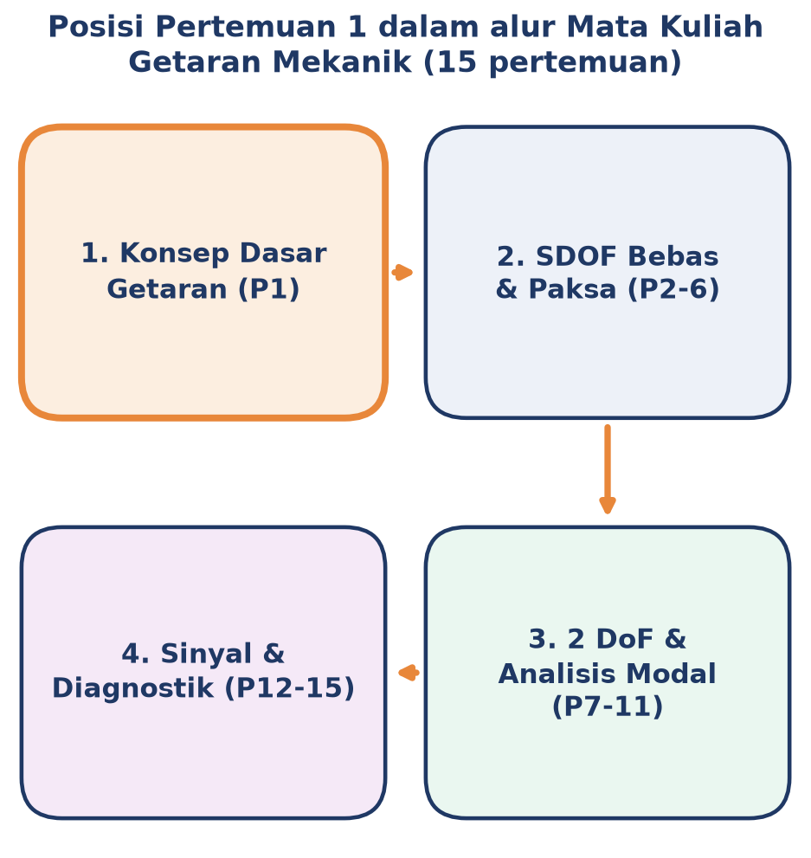
Gambar 1. Posisi Pertemuan 1 (Konsep Dasar Getaran) dalam alur mata kuliah Getaran Mekanik.
Materi mencakup teori dasar gerakan harmonik sederhana, tiga parameter getaran (perpindahan, kecepatan, percepatan) beserta rentang frekuensi penggunaannya, klasifikasi empat jenis getaran, penurunan persamaan gerak SDOF dari free body diagram, tiga mode redaman (underdamped, critically damped, overdamped), dan metode logarithmic decrement untuk mengekstrak rasio redaman dari sinyal eksperimen. Materi ditutup dengan analogi kehidupan sehari-hari, aplikasi di industri, implementasi Python di Jupyter Notebook, dan tugas terstruktur.
Capaian Pembelajaran (Sub-CPMK)
• Sub-CPMK 1.1: Memahami konsep dasar getaran mesin, yaitu mampu menjelaskan pengertian getaran, parameter yang diukur, klasifikasi jenis getaran, dan persamaan gerak sistem satu derajat kebebasan sebagai fondasi seluruh analisis getaran mekanik (CPMK 1).
• Setelah pertemuan ini mahasiswa dapat: menjelaskan pengertian getaran mesin dan parameter dasarnya (amplitudo, frekuensi, periode, sudut fase); membedakan parameter perpindahan, kecepatan, dan percepatan beserta rentang frekuensi penggunaannya; mengklasifikasikan getaran berdasarkan ada-tidaknya gaya eksitasi dan redaman; menurunkan dan menginterpretasikan persamaan gerak SDOF; serta mengestimasi rasio redaman dari data eksperimen menggunakan logarithmic decrement.
GETARAN MEKANIK: PENGERTIAN DAN PARAMETER DASAR
Getaran mesin adalah gerakan osilasi (bolak-balik) komponen mesin di sekitar posisi keseimbangan. Fenomena ini terjadi karena ketidakseimbangan rotasi, misalignment, bearing aus, atau gaya eksternal periodik. Model paling dasar getaran adalah gerakan harmonik sederhana (Simple Harmonic Motion), yaitu posisi massa berubah secara sinusoidal terhadap waktu dengan amplitudo konstan apabila tidak ada redaman.
x(t) = A sin(ωt + φ)
Lima Parameter Fundamental: Lima parameter fundamental mendeskripsikan gerakan harmonik sederhana ini. Amplitudo A adalah simpangan maksimum dari posisi keseimbangan (satuan mm atau m); amplitudo yang terlalu besar berisiko menyebabkan fatigue failure pada komponen mesin. Frekuensi natural fₙ adalah frekuensi getaran bebas sistem, yaitu frekuensi ketika sistem bergetar sendiri setelah diberi gangguan awal lalu dilepas, ditentukan oleh rasio kekakuan terhadap massa (fₙ = (1/2π)·√(k/m)). Frekuensi sudut ωₙ adalah versi matematis dari frekuensi natural yang lebih nyaman digunakan dalam persamaan diferensial, dengan hubungan ωₙ = 2π·fₙ = √(k/m). Periode T adalah waktu untuk satu siklus penuh (T = 1/f = 2π/ω), berbanding terbalik dengan frekuensi. Sudut fase φ menentukan posisi awal osilasi pada t = 0 dan penting saat membandingkan sinyal getaran di titik berbeda pada mesin.
Turunan berurutan terhadap waktu dari fungsi perpindahan menghasilkan kecepatan dan percepatan, ketiganya saling terkait melalui hubungan trigonometri sederhana namun masing-masing punya kegunaan dominan di rentang frekuensi berbeda.
x(t) = A·sin(ωt) → v(t) = A·ω·cos(ωt) → a(t) = −A·ω²·sin(ωt)
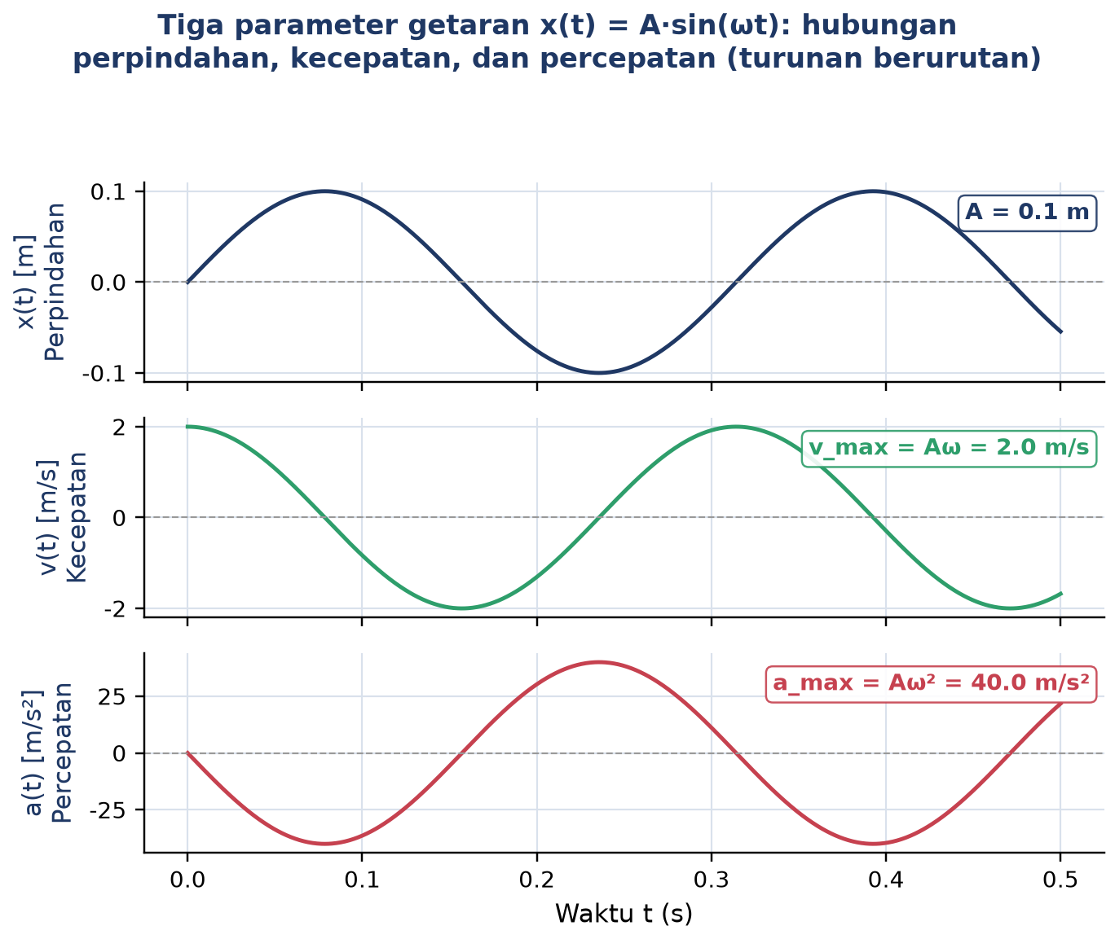
Gambar 2. Tiga parameter getaran x(t)=A·sin(ωt): hubungan perpindahan, kecepatan, dan percepatan sebagai turunan berurutan terhadap waktu.
Gambar 2 memperlihatkan bahwa kecepatan mendahului perpindahan sebesar 90 derajat (fase), dan percepatan mendahului perpindahan sebesar 180 derajat, sesuai turunan trigonometri di atas. Ketiga parameter ini dipilih berdasarkan rentang frekuensi getaran yang ingin diamati: perpindahan (displacement, mm atau µm) paling informatif untuk getaran frekuensi rendah di bawah 10 Hz dan diukur dengan proximity probe; kecepatan (velocity, mm/s) adalah indikator utama kerusakan bearing dan gearbox pada rentang 10-1000 Hz sesuai standar ISO 10816, diukur dengan velocity transducer; percepatan (acceleration, m/s² atau g) paling sensitif untuk getaran frekuensi tinggi di atas 1000 Hz seperti bearing defect dan gear mesh, diukur dengan accelerometer piezoelectric. Tabel 1 merangkum karakteristik ketiga parameter ini.
Tabel 1. Perbandingan tiga parameter getaran yang diukur berdasarkan rentang frekuensi dominan dan sensor tipikal.
Parameter | Satuan | Rentang Frekuensi Dominan | Sensor Tipikal | Indikator Untuk
Perpindahan | mm, µm | < 10 Hz | Proximity probe (eddy current) | Stress / clearance bearing
Kecepatan | mm/s | 10-1000 Hz | Velocity transducer | Fatigue, kondisi umum (ISO 10816)
Percepatan | m/s², g | > 1000 Hz | Accelerometer piezoelectric | Gaya, bearing/gear defect dini

Contoh Konkret: Kesalahan Pemilihan Parameter pada Mesin RPM Rendah. Menggunakan parameter yang salah untuk rentang frekuensi tertentu bisa menyembunyikan sinyal penting di noise floor. Sebagai contoh konkret, apabila teknisi memasang accelerometer pada mesin dengan RPM rendah (misalnya kipas industri 300 RPM, setara 5 Hz) dan mengharapkan mendeteksi unbalance pada frekuensi 1×RPM, sinyal percepatan pada frekuensi serendah itu akan sangat kecil magnitudonya (karena a_max = A·ω² dan ω kecil menekan nilai a_max drastis), sehingga informasi unbalance nyaris tidak terlihat dibandingkan noise sensor. Sebaliknya, parameter perpindahan pada frekuensi rendah tersebut akan menghasilkan magnitudo yang jauh lebih signifikan dan mudah dibaca. Prinsip pemilihan parameter berdasarkan Tabel 1 ini bukan sekadar preferensi teknis, melainkan menentukan apakah kerusakan mesin dapat terdeteksi sama sekali dari data getaran yang dikumpulkan.
Resonansi, Fenomena Paling Berbahaya: Fenomena resonansi terjadi ketika frekuensi gaya eksitasi mendekati frekuensi alami sistem (ω → ωₙ), menyebabkan amplitudo getaran melonjak drastis; pada sistem tanpa redaman, amplitudo teoritis mendekati tak hingga. Inilah sebabnya analisis frekuensi alami sangat kritis dalam desain mesin, karena insinyur harus memastikan frekuensi operasi mesin berada jauh dari frekuensi alami strukturnya. Fenomena resonansi ini akan dibahas lebih rinci beserta konsep magnification factor dan transmissibility pada Pertemuan 5.
KLASIFIKASI JENIS GETARAN
Getaran diklasifikasikan berdasarkan dua dimensi independen: ada-tidaknya gaya eksitasi terus-menerus (getaran bebas versus getaran paksa), dan ada-tidaknya elemen redaman yang menyerap energi (tak teredam versus teredam). Kombinasi kedua dimensi ini membentuk empat kategori dasar yang mencakup seluruh fenomena getaran mekanik.
Empat Kategori Dasar: Getaran bebas (free vibration) terjadi setelah gangguan awal (impulse, simpangan awal, atau kecepatan awal) tanpa gaya luar yang berkelanjutan; sistem bergetar pada frekuensi alaminya ωₙ, seperti garpu tala yang dipukul atau jembatan setelah truk lewat. Getaran paksa (forced vibration) memiliki gaya eksitasi periodik berkelanjutan F(t); frekuensi respons mengikuti frekuensi eksitasi ω, bukan frekuensi alami, seperti motor unbalance saat berputar atau getaran akibat angin pada cerobong asap. Sistem tanpa redaman (undamped, c = 0) adalah idealisasi tanpa elemen disipasi energi, dengan amplitudo konstan selamanya untuk getaran bebas; tidak realistis di mesin nyata namun penting untuk analisis frekuensi alami. Sistem teredam (damped) memiliki elemen peredam (dashpot, friction, internal damping) yang mendisipasi energi, sehingga amplitudo berkurang secara eksponensial untuk getaran bebas.
Triase Lapangan Berbasis Waveform: Dalam praktik lapangan, dimensi bebas versus paksa adalah langkah triase pertama yang dilakukan seorang vibration analyst sebelum melakukan analisis frekuensi yang lebih mendalam. Cukup dengan mengamati bentuk gelombang waktu (waveform) mentah dari sinyal getaran, analyst sudah dapat menduga kategori awal: waveform periodik yang amplitudonya relatif konstan dari waktu ke waktu mengindikasikan getaran paksa, karena mesin masih beroperasi dan terus-menerus dieksitasi oleh sumber periodik seperti rotor yang berputar atau gigi roda yang bertautan. Sebaliknya, waveform yang amplitudonya meluruh (envelope mengecil seiring waktu) mengindikasikan getaran bebas, biasanya muncul setelah kejadian transien seperti impact test, mesin baru dimatikan, atau benturan mendadak pada struktur. Inspeksi waveform pendahuluan semacam ini selalu mendahului analisis domain frekuensi menggunakan Fast Fourier Transform (FFT) yang akan dipelajari mendalam pada Pertemuan 12, dan menjadi kebiasaan dasar yang wajib dikuasai sebelum beralih ke perangkat analisis yang lebih canggih.
Konsekuensi Desain dari Dimensi Redaman: Dimensi kedua, yaitu ada-tidaknya redaman, juga memiliki konsekuensi desain yang nyata di luar sekadar klasifikasi teoretis. Insinyur mengevaluasi nilai ζ suatu komponen untuk memutuskan apakah diperlukan perlakuan redaman tambahan, misalnya lapisan viscoelastic damping pada panel logam tipis yang rentan bergetar, bantalan karet pada dudukan mesin, atau tuned mass damper pada struktur bangunan tinggi; topik vibration isolation dan absorber ini akan dibahas lebih detail pada Pertemuan 11. Tanpa memahami terlebih dahulu bahwa sistem tergolong underdamped dengan ζ rendah, keputusan menambah redaman bisa jadi tidak tepat sasaran atau bahkan berlebihan sehingga menambah biaya produksi tanpa manfaat teknis yang sepadan.
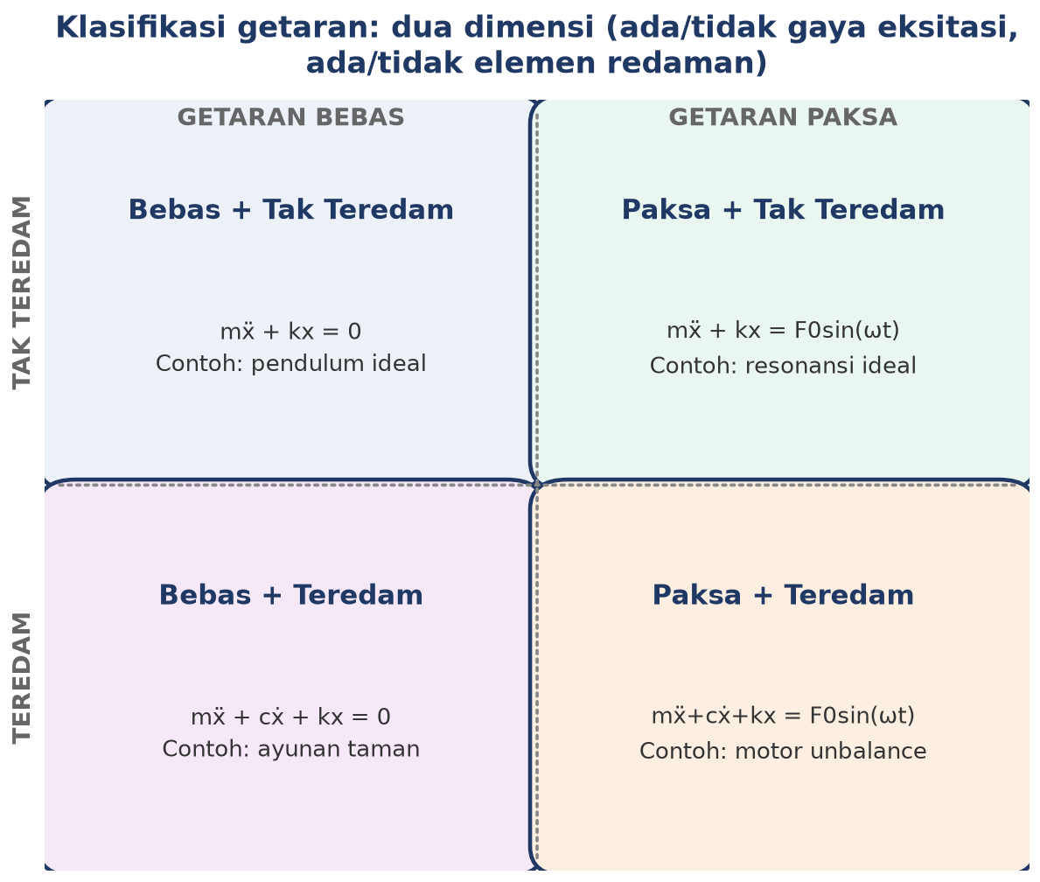
Gambar 3. Klasifikasi getaran berdasarkan dua dimensi: ada/tidak gaya eksitasi (bebas vs paksa) dan ada/tidak elemen redaman (tak teredam vs teredam).
Gambar 5 merangkum keempat kombinasi beserta bentuk persamaan gerak dan contoh nyatanya. Perlu dicatat bahwa kombinasi bebas dan tak teredam (kuadran kiri-atas) adalah idealisasi matematis murni yang tidak pernah benar-benar terjadi pada sistem fisik nyata, karena setiap sistem mekanik selalu memiliki sejumlah kecil redaman internal (gesekan udara, histeresis material); kombinasi ini tetap dipelajari karena menjadi basis penurunan frekuensi natural ωₙ yang berlaku untuk seluruh analisis getaran berikutnya.
Contoh Konkret: Klasifikasi pada Kipas Industri. Sebagai contoh konkret penerapan klasifikasi ini pada peralatan nyata, perhatikan kipas exhaust industri yang beroperasi normal (getaran paksa teredam akibat unbalance rotor kecil dan redaman bearing) dibandingkan dengan kondisi ketika belt penggerak putus tiba-tiba: begitu belt putus, gaya eksitasi periodik dari motor hilang seketika, dan sisa energi kinetik rotor akan meluruh sebagai getaran bebas teredam sampai rotor berhenti total. Mengenali pergeseran dari kuadran paksa-teredam ke kuadran bebas-teredam pada data monitoring real-time adalah salah satu indikator paling langsung untuk mendeteksi kegagalan transmisi daya pada mesin berputar.
Mayoritas mesin nyata adalah sistem underdamped dengan ζ berkisar 0,01 hingga 0,1, sehingga amplitudo getaran bebas berkurang lambat dan osilasi tetap terlihat selama beberapa siklus sebelum benar-benar berhenti. Tabel 2 merangkum nilai rasio redaman ζ khas untuk beberapa material struktural yang umum dijumpai pada komponen mesin.
Tabel 2. Rasio redaman ζ khas untuk berbagai material dan sistem mekanik.
Material / Sistem | Rasio Redaman ζ Khas | Klasifikasi
Baja (steel) | ≈ 0,005 | Underdamped (redaman sangat rendah)
Kayu (wood) | ≈ 0,01 | Underdamped
Beton (concrete) | ≈ 0,02 | Underdamped
Karet (rubber) | ≈ 0,05 - 0,1 | Underdamped (redaman relatif tinggi)
Suspensi mobil (dirancang) | ≈ 0,3 | Underdamped (optimal untuk kenyamanan)

Catatan untuk Desainer Mesin: Pemilihan redaman optimal dalam desain mesin adalah trade-off: cukup tinggi untuk meredam resonansi secara efektif, namun tidak terlalu tinggi sehingga membuat sistem kaku dan mengurangi efisiensi mekanik. Karakteristik lengkap tiga mode redaman (underdamped, critically damped, overdamped) beserta persamaan geraknya dibahas mendalam pada bagian berikutnya.
PERSAMAAN GERAK SDOF DAN KARAKTERISTIK REDAMAN
Sistem Single Degree of Freedom (SDOF) adalah model paling sederhana yang menangkap esensi getaran mekanik: satu massa m terhubung ke dinding melalui pegas berkekakuan k dan damper berkoefisien c. Persamaan diferensial yang menggambarkan geraknya adalah fondasi dari seluruh analisis getaran mekanik lanjutan.
Mengapa Model SDOF Tetap Relevan: Perlu ditekankan bahwa hampir tidak ada mesin nyata yang benar-benar memiliki hanya satu derajat kebebasan; poros, rotor, dan casing mesin sesungguhnya adalah sistem dengan puluhan bahkan ratusan derajat kebebasan jika dimodelkan secara utuh menggunakan elemen hingga (finite element). Meski demikian, model SDOF tetap menjadi fondasi paling penting dalam pendidikan dan praktik rekayasa getaran karena dua alasan. Pertama, banyak masalah getaran praktis di industri secara dominan dikendalikan oleh satu mode getaran saja pada rentang frekuensi operasi yang relevan, sehingga pendekatan SDOF sudah cukup akurat untuk keperluan diagnosis awal. Kedua, dan lebih penting secara pedagogis, seluruh konsep kunci seperti frekuensi natural, rasio redaman, resonansi, dan respons transien pertama kali dipahami secara utuh pada sistem SDOF sebelum diperluas ke sistem dengan banyak derajat kebebasan (Multi Degree of Freedom, MDOF) melalui teknik analisis modal, yang akan dibahas pada Pertemuan 9 dan 10. Analisis modal pada dasarnya mendekomposisi sistem MDOF yang kompleks menjadi sekumpulan sistem SDOF ekuivalen yang saling independen (mode shape), sehingga seluruh teori yang dipelajari pada pertemuan ini akan terus dipakai berulang kali sepanjang mata kuliah.
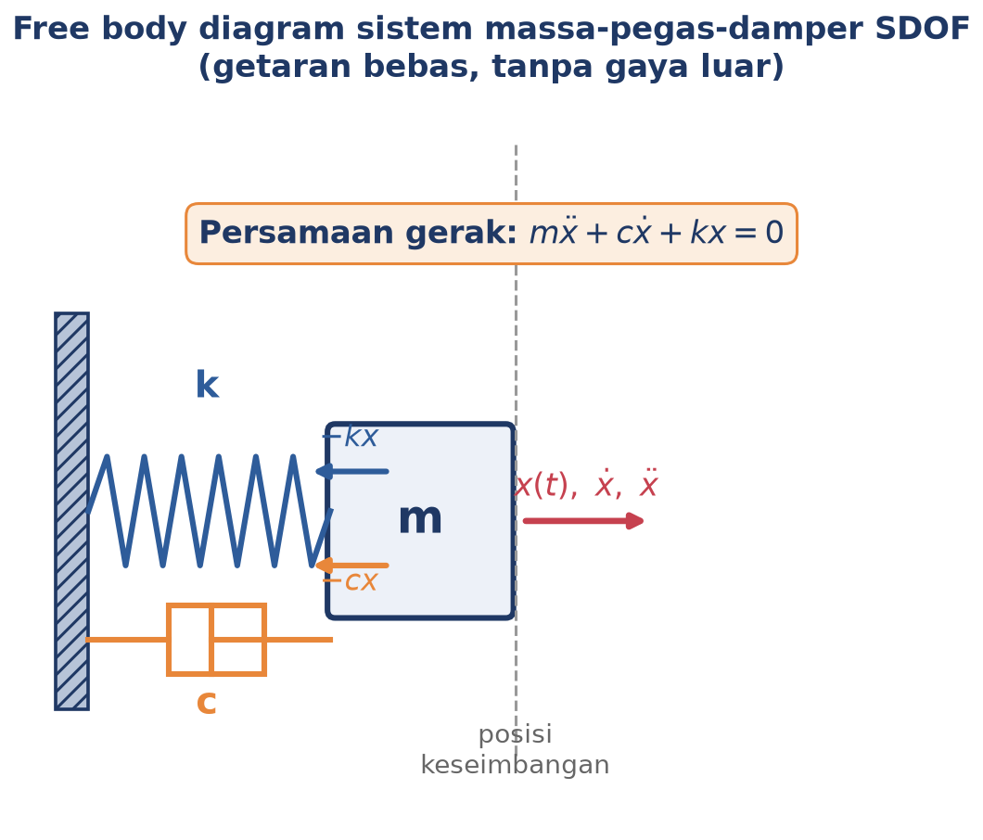
Gambar 4. Free body diagram sistem massa-pegas-damper SDOF pada kondisi getaran bebas, tanpa gaya luar.
Gambar 3 menunjukkan bahwa persamaan gerak merupakan keseimbangan tiga gaya: gaya inersia mẍ (hukum Newton kedua), gaya redaman cẋ (proporsional terhadap kecepatan), dan gaya pegas kx (proporsional terhadap simpangan). Tanpa gaya luar, seluruh energi berpindah di antara energi kinetik massa, energi potensial pegas, dan disipasi pada damper.
mẍ + cẋ + kx = 0
Dari kasus tanpa redaman (c = 0): mẍ + kx = 0, solusi sinusoidal memberikan frekuensi natural ωₙ = √(k/m), yang merupakan fingerprint sistem karena hanya bergantung pada massa dan kekakuan, tidak pada amplitudo atau kondisi awal. Rasio redaman ζ = c/(2√(km)) adalah bilangan tak berdimensi yang menormalkan redaman aktual terhadap redaman kritis. Untuk sistem underdamped (ζ < 1), osilasi terjadi pada frekuensi teredam ωd = ωₙ·√(1−ζ²), yang sedikit lebih rendah dari ωₙ; untuk damping kecil (ζ < 0,1), ωd ≈ ωₙ sehingga perbedaannya dapat diabaikan dalam praktik.
Solusi lengkap untuk sistem underdamped (ζ < 1) berbentuk osilasi yang meluruh secara eksponensial:
x(t) = A·e^(−ζωₙt)·sin(ωd·t + φ)
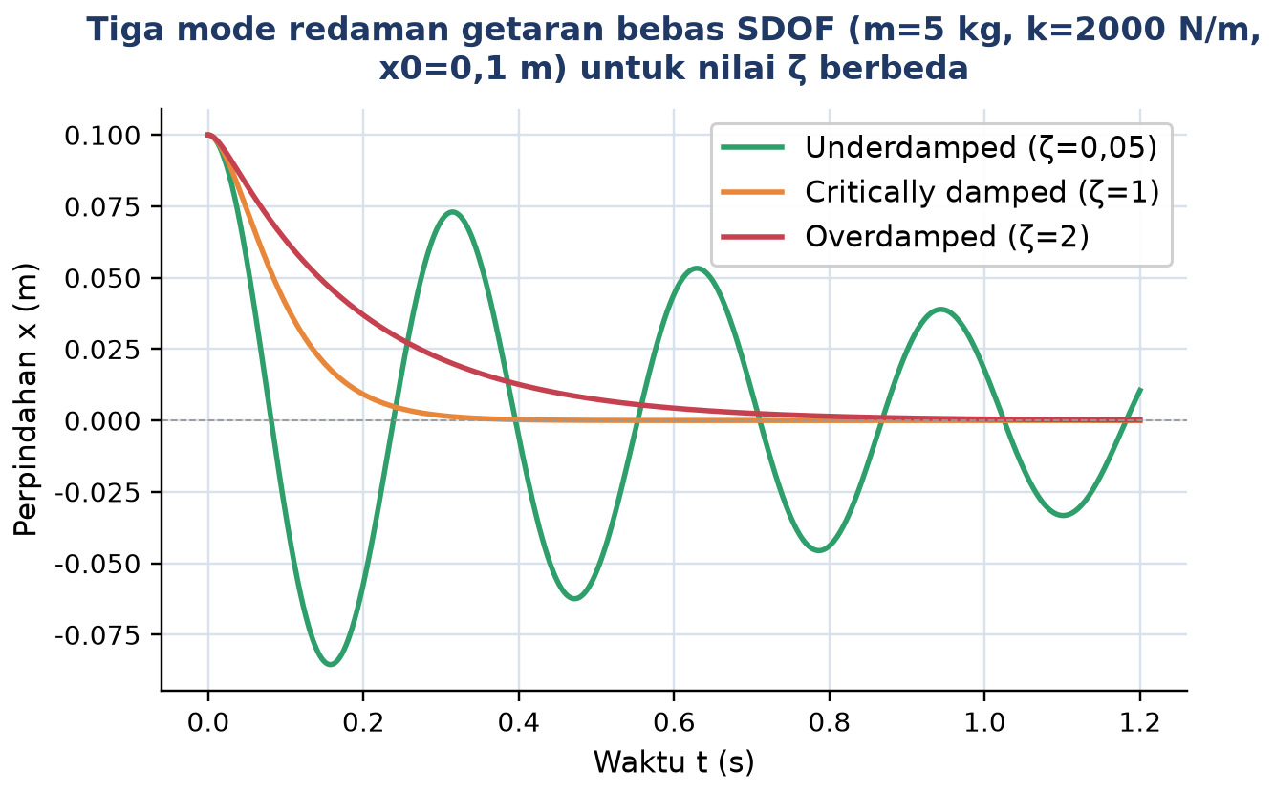
Gambar 5. Tiga mode redaman getaran bebas SDOF (m=5 kg, k=2000 N/m, x0=0,1 m) untuk nilai ζ berbeda: underdamped, critically damped, dan overdamped.
Gambar 4 memperlihatkan perbedaan mencolok ketiga mode: kurva underdamped (ζ=0,05, hijau) berosilasi berkali-kali sebelum meluruh habis, mengikuti envelope eksponensial e^(−ζωₙt); kurva critically damped (ζ=1, oranye) kembali ke posisi keseimbangan tanpa osilasi sama sekali dalam waktu tercepat yang mungkin; sedangkan kurva overdamped (ζ=2, merah) juga kembali tanpa osilasi namun jauh lebih lambat dibanding critically damped karena redaman berlebihan justru menghambat pergerakan sistem kembali ke posisi setimbang.
Logarithmic Decrement, Cara Mengukur ζ dari Eksperimen: Metode logarithmic decrement (δ) adalah cara praktis mengukur ζ dari eksperimen tanpa perlu mengetahui nilai koefisien redaman c secara langsung. Dengan mengamati getaran bebas dan mengukur amplitudo dua puncak berurutan x₁ dan x₂, rasio redaman dapat dihitung sebagai berikut.
δ = ln(x₁/x₂) = 2πζ/√(1−ζ²) → ζ = δ/√(4π² + δ²)
Relevansi Metode di Era Digital: Metode logarithmic decrement tetap relevan hingga saat ini meskipun perangkat digital modern sudah mampu melakukan analisis frekuensi secara instan, karena metode ini hanya membutuhkan dua titik data (dua puncak berurutan) dan dapat dihitung secara manual di lapangan hanya dengan penggaris dan kalkulator dari cetakan layar osiloskop atau grafik akselerometer portabel, tanpa memerlukan komputer atau perangkat lunak analisis spektrum. Selain kepraktisannya, teknik ini juga sering digunakan sebagai metode validasi silang: hasil estimasi ζ dari logarithmic decrement dibandingkan dengan hasil simulasi numerik RK4 pada Cell 3 atau dengan spesifikasi datasheet komponen peredam dari pabrikan, untuk memastikan model matematis yang dibangun insinyur benar-benar merepresentasikan perilaku fisik komponen yang sesungguhnya sebelum dipakai dalam keputusan desain lebih lanjut.
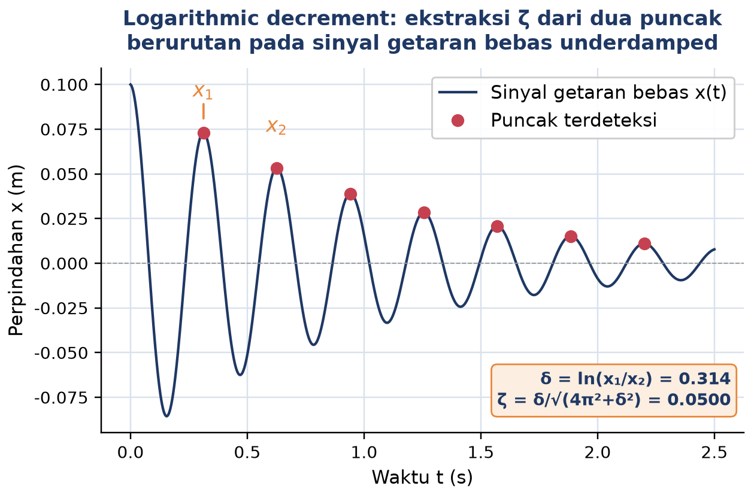
Gambar 6. Logarithmic decrement: ekstraksi ζ dari dua puncak berurutan pada sinyal getaran bebas underdamped.
Praktik Lapangan dan Perluasan Multi-Siklus: Gambar 6 mengilustrasikan proses ekstraksi δ dan ζ dari dua puncak berurutan x₁ dan x₂ pada sinyal getaran bebas yang meluruh. Dalam praktik pengukuran lapangan, metode ini sering diperluas menggunakan n siklus (bukan hanya satu) untuk mengurangi galat pengukuran akibat noise sensor: δ = (1/n)·ln(x₁/x₁₊ₙ). Studi terkini menunjukkan bahwa pemilihan jumlah siklus n yang optimal bergantung pada nilai ζ sistem itu sendiri, di mana pemilihan n yang tidak tepat justru dapat memperbesar ketidakpastian estimasi ζ akibat propagasi galat pengukuran amplitudo (Little & Mann, 2019). Teknik logarithmic decrement inilah yang akan diimplementasikan secara numerik pada Cell 4 Bagian Python dan menjadi salah satu Soal Komputasi Hard pada Tugas Pertemuan 1.
ANALOGI KEHIDUPAN SEHARI-HARI
Konsep getaran, frekuensi alami, dan redaman lebih mudah dipahami melalui pengalaman nyata yang sering kita temui sehari-hari. Enam analogi berikut, dari ayunan taman sampai senar gitar, semuanya mengikuti persamaan getaran yang sama, hanya dengan parameter m, c, k yang berbeda.
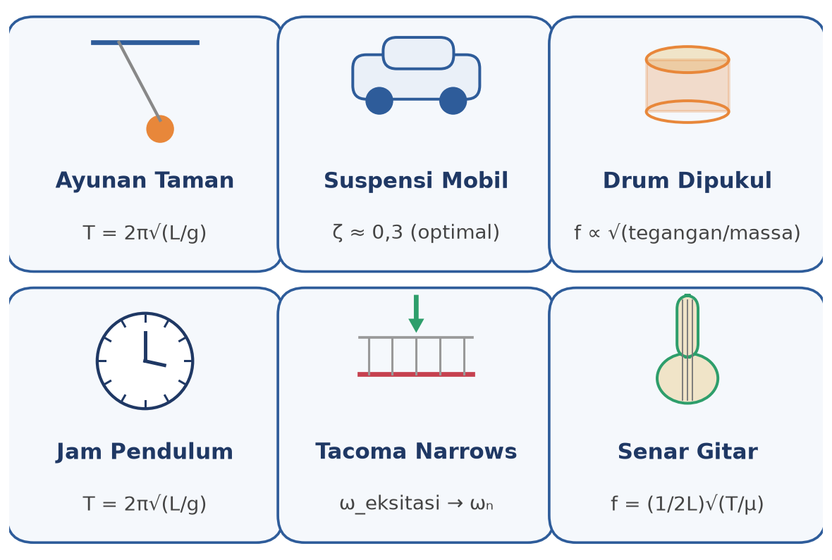
Gambar 7. Enam analogi getaran dalam kehidupan sehari-hari: ayunan taman, suspensi mobil, drum, jam pendulum, jembatan Tacoma Narrows, dan senar gitar.
• Ayunan Anak di Taman: tarik ayunan ke samping lalu lepas, ayunan akan berosilasi pada frekuensi alaminya lalu perlahan berhenti karena gesekan udara (damping ringan). Periode ayunan hanya bergantung pada panjang tali dan gravitasi (T = 2π√(L/g)), bukan amplitudo, untuk sudut kecil.
• Suspensi Mobil: saat melewati polisi tidur, mobil terangkat lalu turun tetapi tidak terus berosilasi berkat shock absorber (damper). Sistem suspensi mobil dirancang sebagai underdamped dengan ζ ≈ 0,3, yaitu satu osilasi kecil lalu kembali stabil; terlalu banyak damping terasa kasar, terlalu sedikit menimbulkan efek "boat-feeling".
• Gendang atau Drum yang Dipukul: membran drum mengalami gangguan awal (pukulan), lalu berosilasi pada frekuensi alaminya menghasilkan suara. Drum besar berarti membran lebih berat sehingga frekuensi lebih rendah (nada bass), drum kecil menghasilkan frekuensi tinggi (nada treble); ini adalah contoh murni getaran bebas dengan damping akustik.
• Jam Mekanik Pendulum: pendulum berosilasi pada frekuensi alami yang sangat presisi (T = 2π√(L/g)), itulah sebabnya digunakan untuk mengukur waktu. Sedikit dorongan dari mekanisme escapement menggantikan energi yang hilang karena gesekan, menjaga osilasi tetap berlangsung selamanya (getaran paksa dengan redaman minimal).
• Jembatan Tacoma Narrows (1940): contoh klasik resonansi destruktif: angin dengan frekuensi tertentu memicu mode getaran torsional jembatan pada tahun 1940. Karena redaman struktur sangat rendah, amplitudo membesar terus hingga jembatan runtuh. Pelajarannya, dalam desain struktur harus dianalisis semua mode getaran natural untuk dihindari dari kemungkinan frekuensi eksitasi yang bisa terjadi.
• Senar Gitar yang Dipetik: memetik senar memberi gangguan awal sehingga senar berosilasi pada frekuensi alaminya, f = (1/2L)·√(T/μ), bergantung pada tegangan T, panjang L, dan massa per panjang μ. Bunyi perlahan menghilang karena disipasi energi ke udara dan body gitar; pemain bass memakai senar tebal (massa per panjang tinggi) untuk menghasilkan frekuensi rendah.
Pola yang Sama di Semua Analogi: Setiap kasus di atas mengikuti struktur persamaan yang sama, mẍ + cẋ + kx = F(t), hanya parameter m, c, k dan kondisi gaya F yang berbeda. Kekuatan matematika getaran terletak pada universalitasnya: satu persamaan diferensial mendeskripsikan ayunan, jembatan, mobil, gitar, dan jam pendulum sekaligus.
APLIKASI GETARAN DI INDUSTRI DAN TEKNIK MESIN
Analisis getaran bukan sekadar latihan teori, melainkan salah satu tools paling powerful di dunia industri untuk menjaga mesin tetap sehat, menghemat biaya downtime, dan mencegah kecelakaan. Predictive maintenance memanfaatkan monitoring getaran rutin (bulanan, mingguan, atau real-time) untuk mendeteksi kerusakan mesin sebelum terjadi; setiap jenis fault (unbalance, misalignment, bearing defect) punya tanda tangan frekuensi khas yang muncul di spektrum getaran, dan pendekatan ini dapat menghemat hingga 30-40% biaya maintenance dibanding reactive maintenance sesuai standar ISO 10816 dan ISO 13373.
• Balancing Rotor: rotor yang tidak seimbang menghasilkan gaya sentrifugal periodik sehingga muncul getaran pada frekuensi 1×RPM; balancing static maupun dynamic meminimalkan amplitudo getaran ini, kritis untuk turbin, impeller pompa, kipas industri, dan rotor motor listrik. Tanpa balancing yang baik, bearing bisa aus 3-5 kali lebih cepat (standar G-grade ISO 1940).
• Machine Alignment: misalignment poros antara motor dan pompa atau gearbox menghasilkan getaran pada frekuensi 2×RPM di arah aksial; alignment yang buruk menambah stress di bearing, mempercepat kopling aus, dan menyebabkan seal bocor. Teknik modern laser alignment mampu mencapai toleransi 0,05 mm/mm.
• Kontrol Getaran Struktur: gedung tinggi, jembatan, dan platform offshore dirancang dengan tuned mass damper atau isolator seismik untuk meredam getaran akibat angin, gempa, atau beban dinamis. Sebagai contoh, gedung pencakar langit modern menggunakan TMD berbobot ratusan ton di lantai atas untuk meredam getaran akibat angin.
• Vibration Safety Standard: standar ISO 5349 membatasi paparan getaran pada tangan (hand-arm vibration), sedangkan ISO 2631 mengatur getaran seluruh tubuh (whole-body vibration). Eksposur berlebihan dapat menyebabkan sindrom Raynaud, nyeri punggung, dan hilang fungsi sendi; mesin dengan getaran tinggi wajib dilengkapi isolator atau sistem damping.
Getaran mesin membawa "tanda tangan" frekuensi yang spesifik untuk setiap jenis kerusakan. Tabel 3 merangkum hubungan antara frekuensi fault dominan, penyebab khas, dan solusi rekomendasi yang umum digunakan dalam praktik vibration analysis industri.
Tabel 3. Hubungan antara frekuensi fault dominan, penyebab khas kerusakan mesin, dan solusi rekomendasi.
Frekuensi Fault | Penyebab Khas | Solusi
1 × RPM | Unbalance rotor | Dynamic balancing
2 × RPM | Misalignment poros | Laser alignment
BPFO, BPFI | Bearing defect (outer/inner race) | Ganti bearing
Gear mesh freq | Gigi roda aus atau pecah | Inspeksi gearbox
Sub-sinkron | Oil whirl/whip (journal bearing) | Adjust clearance
Natural freq | Resonansi struktur | Stiffen / TMD / isolator

Studi Kasus: Diagnosa Pompa Sentrifugal Berdasarkan Frekuensi Dominan. Sebagai studi kasus nyata mengacu pada Tabel 3, perhatikan sebuah pompa sentrifugal industri yang menunjukkan getaran dominan pada frekuensi tepat 1×RPM dengan amplitudo velocity RMS jauh melampaui baseline normal, sementara komponen frekuensi 2×RPM dan BPFO/BPFI relatif rendah. Pola spektral ini mengindikasikan unbalance rotor sebagai diagnosa paling mungkin, bukan misalignment (yang akan dominan pada 2×RPM) atau bearing defect (yang akan memunculkan puncak pada frekuensi BPFO/BPFI yang tidak berkorelasi langsung dengan RPM). Vibration analyst berpengalaman akan merekomendasikan dynamic balancing sebagai langkah investigasi awal, didukung pengukuran fase getaran pada beberapa titik untuk memastikan lokasi ketidakseimbangan sebelum rotor dibongkar. Diagnosa berbasis pola frekuensi seperti ini adalah keterampilan inti yang akan terus diasah sepanjang mata kuliah Getaran Mekanik, terutama pada Pertemuan 12-15 yang membahas transformasi Fourier dan condition monitoring secara mendalam.
Aplikasi di Luar Industri: Diagnostik Medis. Getaran mesin juga dimanfaatkan pada bidang di luar predictive maintenance murni. Stetoskop pada dasarnya adalah vibration sensor untuk deteksi kelainan jantung dan paru, sedangkan ultrasonografi memanfaatkan gelombang mekanik frekuensi tinggi (2-18 MHz) untuk pencitraan medis, keduanya adalah aplikasi getaran terkontrol yang prinsip fisikanya identik dengan getaran mekanik pada mesin industri, hanya berbeda skala frekuensi dan medium rambat.
IMPLEMENTASI PYTHON DI JUPYTER NOTEBOOK
Berikut penjelasan empat cell Python yang dapat langsung dijalankan di Jupyter Notebook (VS Code) menggunakan environment conda getaran_mekanik. Setiap cell dirancang untuk satu konsep spesifik: perhitungan parameter dasar, solusi analitik tiga mode redaman, simulasi numerik RK4, dan ekstraksi ζ via logarithmic decrement. Sistem referensi yang dipakai di seluruh cell: massa m=5 kg, kekakuan k=2000 N/m, koefisien redaman c=40 Ns/m.
Petunjuk Pengerjaan di Jupyter Notebook: Sebelum mulai menyalin keempat cell tersebut, ikuti lima langkah persiapan berikut agar lingkungan kerja Jupyter Notebook siap dan hasil komputasi dapat divalidasi secara konsisten.
• Langkah 1: buka VS Code, buka terminal terintegrasi, lalu aktifkan environment conda dengan perintah conda activate getaran_mekanik agar seluruh pustaka numpy, scipy, dan matplotlib yang dibutuhkan sudah tersedia.
• Langkah 2: buat file notebook baru dengan nama konsep_getaran.ipynb pada folder kerja Pertemuan 1.
• Langkah 3: salin Cell 1 sampai Cell 4 di bawah ke notebook, satu blok kode per Cell terpisah, sesuai urutan penjelasan.
• Langkah 4: klik tombol Run All pada toolbar Jupyter dan pastikan setiap cell berjalan tanpa pesan error di output.
• Langkah 5: pastikan seluruh grafik matplotlib tampil dengan benar; ambil screenshot atau ekspor notebook sebagai HTML untuk dilampirkan pada pengumpulan tugas.
Mengapa Output Harus Konsisten: Konsistensi output numerik yang dicetak melalui fungsi print() sangat penting pada mata kuliah ini, karena sistem penilaian tugas komputasi memvalidasi jawaban dengan cara membandingkan nilai numerik yang tercetak terhadap nilai referensi yang sudah dihitung sebelumnya, bukan sekadar memeriksa apakah kode dapat dijalankan tanpa galat. Praktik menulis kode yang reproducible seperti ini, yaitu selalu menetapkan parameter input secara eksplisit di awal cell dan mencetak setiap besaran turunan dengan label yang jelas, adalah kebiasaan kerja standar dalam rekayasa komputasional yang akan terus dipakai pada seluruh tugas komputasi mata kuliah Getaran Mekanik, termasuk pada Bagian B dan Bagian C Tugas Pertemuan 1 berikut ini.
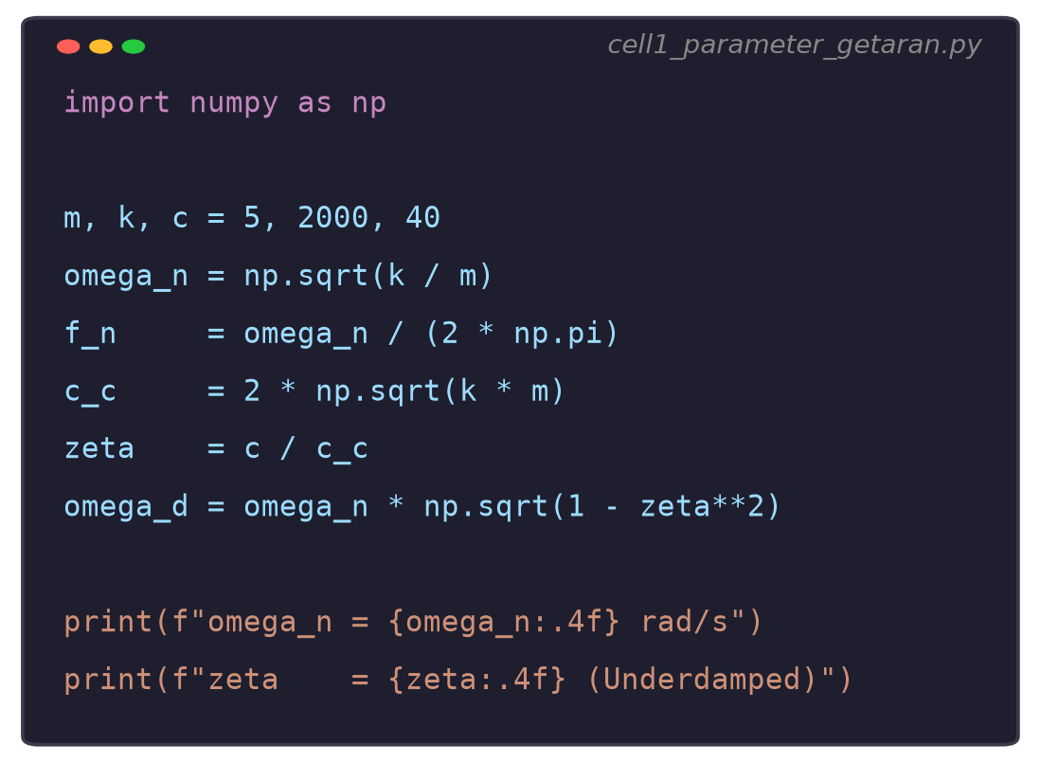
Gambar 8. Cuplikan Cell 1: setup parameter sistem referensi dan perhitungan ωₙ, fₙ, ζ, ω_d.
• Cell 1: mendefinisikan parameter sistem referensi (m, k, c), lalu menghitung frekuensi natural ωₙ = √(k/m), frekuensi natural fₙ = ωₙ/(2π), periode natural T = 1/fₙ, redaman kritis c_c = 2√(km), rasio redaman ζ = c/c_c, dan frekuensi teredam ωd = ωₙ√(1−ζ²). Semua nilai dicetak dengan format f-string untuk verifikasi cepat.
• Cell 2: menghitung solusi analitik getaran bebas untuk tiga mode redaman (underdamped ζ=0,05, critically damped ζ=1, overdamped ζ=2) dengan kondisi awal x0=0,1 m, v0=0, lalu memplot ketiganya dalam satu grafik untuk perbandingan visual (identik dengan Gambar 4 pada modul ini).
• Cell 3: mengimplementasikan integrator Runge-Kutta orde-4 (RK4) untuk menyelesaikan persamaan gerak mẍ + cẋ + kx = 0 secara numerik, mengubah sistem orde-2 menjadi dua persamaan orde-1 (state y = [x, ẋ]), lalu memplot hasil simulasi bersama envelope eksponensial teoritis 0,1·exp(−ζωₙt) untuk memverifikasi kesesuaian solusi numerik dengan solusi analitik.
• Cell 4: mensimulasikan data "eksperimen" getaran bebas, mendeteksi puncak-puncak sinyal dengan scipy.signal.find_peaks, lalu mengekstrak rasio redaman ζ via logarithmic decrement (identik dengan Gambar 6) dan membandingkan hasil estimasi dengan nilai ζ sebenarnya untuk menghitung persentase error.
Kelima cell di atas membentuk alur kerja lengkap: dari perhitungan parameter dasar sistem, ke simulasi analitik dan numerik, hingga ekstraksi parameter dari data yang menyerupai pengukuran lapangan. Alur kerja inilah yang menjadi dasar seluruh Soal Komputasi pada Tugas Pertemuan 1 berikut ini; pastikan seluruh kode di atas berjalan tanpa error di Jupyter Notebook sebelum menyalinnya ke kolom jawaban tugas.
TUGAS PERTEMUAN 1
Tugas terdiri atas 10 soal Pilihan Ganda (1 poin), 10 soal Komputasi Easy-Medium (2 poin), dan 5 soal Komputasi Hard (4 poin), total 50 poin. Gambar 9 merangkum distribusi bobotnya.
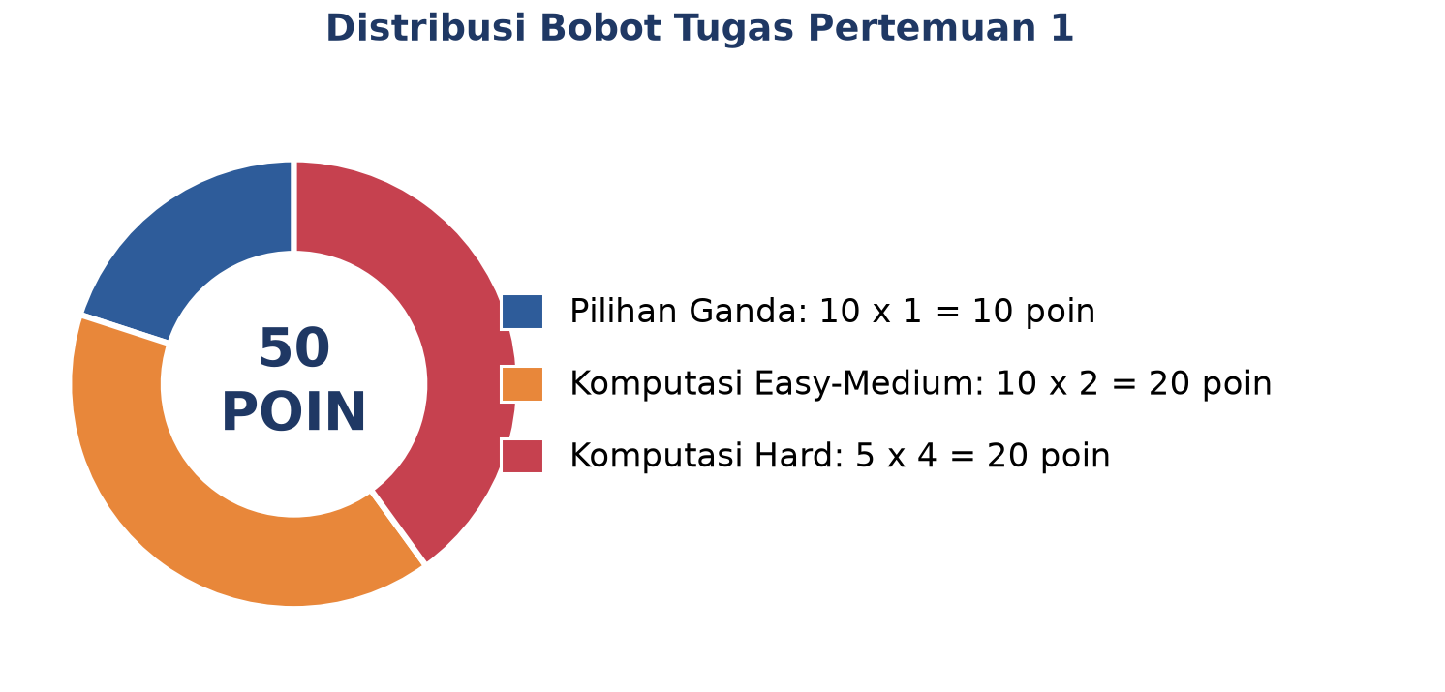
Gambar 9. Distribusi 50 poin Tugas Pertemuan 1 berdasarkan tipe soal.
Bagian A: Pilihan Ganda (10 soal x 1 poin)
1. Definisi getaran mekanik yang paling tepat adalah...
– A. Gerakan benda searah dari titik A ke titik B tanpa kembali
– B. Gerakan osilasi (bolak-balik) komponen mesin di sekitar posisi keseimbangan
– C. Perubahan suhu komponen mesin akibat gesekan
– D. Distorsi permanen pada material akibat beban berlebih
2. Rumus frekuensi natural sudut ωₙ sistem massa-pegas SDOF tanpa redaman adalah...
– A. ωₙ = k·m
– B. ωₙ = √(m/k)
– C. ωₙ = √(k/m)
– D. ωₙ = k/(2m)
3. Manakah yang merupakan ciri khas getaran bebas (free vibration)?
– A. Ada gaya luar periodik yang terus bekerja
– B. Terjadi setelah gangguan awal, kemudian sistem bergetar pada frekuensi naturalnya
– C. Frekuensi respons mengikuti frekuensi gaya eksitasi
– D. Amplitudo selalu konstan tanpa bergantung waktu
4. Untuk pengukuran getaran frekuensi tinggi (di atas 1000 Hz, misalnya bearing defect), parameter yang paling sensitif dan informatif adalah...
– A. Perpindahan (displacement, mm)
– B. Kecepatan (velocity, mm/s)
– C. Percepatan (acceleration, m/s² atau g)
– D. Periode (s)
5. Untuk gerakan harmonik sederhana x(t) = A·sin(ωt), hubungan antara amplitudo kecepatan maksimum v_max dengan amplitudo perpindahan A adalah...
– A. v_max = A
– B. v_max = A·ω
– C. v_max = A·ω²
– D. v_max = A/ω
6. Sistem dengan rasio redaman ζ = 0,5 termasuk klasifikasi...
– A. Underdamped, masih akan berosilasi sebelum berhenti
– B. Critically damped, kembali ke keseimbangan tanpa osilasi dalam waktu tercepat
– C. Overdamped, kembali ke keseimbangan sangat lambat tanpa osilasi
– D. Undamped, berosilasi selamanya tanpa kehilangan amplitudo
7. Hubungan antara frekuensi sudut ω (rad/s) dan frekuensi linier f (Hz) adalah...
– A. ω = f
– B. ω = 2π·f
– C. ω = f/(2π)
– D. ω = π·f²
8. Pada sistem getaran bebas underdamped, amplitudo osilasi dari satu siklus ke siklus berikutnya akan...
– A. Tetap konstan
– B. Naik secara eksponensial
– C. Berkurang secara eksponensial dengan envelope e^(−ζωₙt)
– D. Berfluktuasi acak tanpa pola
9. Resonansi dalam sistem getaran terjadi ketika...
– A. Sistem benar-benar tidak punya redaman (ζ = 0)
– B. Massa benda lebih besar dari kekakuan pegas
– C. Frekuensi gaya eksitasi mendekati frekuensi natural sistem (ω → ωₙ)
– D. Amplitudo eksitasi melebihi 100 N
10. Sebuah pompa industri menunjukkan getaran dominan pada frekuensi 1× RPM. Diagnosa kerusakan paling mungkin adalah...
– A. Unbalance rotor (ketidakseimbangan massa)
– B. Misalignment poros (frekuensi 2× RPM)
– C. Bearing defect outer race (frekuensi BPFO)
– D. Resonansi struktur (frekuensi natural)
Bagian B: Komputasi Easy-Medium (10 soal x 2 poin)
Parameter sistem referensi (dipakai C1-C10, kecuali dinyatakan lain di soal):
import numpy as np
# Getaran Bebas SDOF - Sistem Referensi
m = 5 # massa (kg)
k = 2000 # kekakuan pegas (N/m)
c = 40 # koefisien redaman (Ns/m)
x0 = 0.1 # simpangan awal (m)
v0 = 0.0 # kecepatan awal (m/s)
C1. Hitung frekuensi natural ωₙ (rad/s) dari sistem referensi (m=5 kg, k=2000 N/m) menggunakan rumus ωₙ = √(k/m).
– HINT: Gunakan rumus ωₙ = √(k/m) dengan np.sqrt; substitusikan nilai m dan k sistem referensi, hasil dalam rad/s.
C2. Hitung frekuensi natural fₙ dalam Hz dari sistem referensi. Gunakan fₙ = ωₙ/(2π).
– HINT: Konversi frekuensi sudut ke frekuensi siklik dengan fₙ = ωₙ/(2π); gunakan np.pi, hasil dalam Hz.
C3. Hitung periode natural T (detik) dari sistem referensi. Gunakan T = 2π/ωₙ atau T = 1/fₙ.
– HINT: Periode adalah kebalikan frekuensi: T = 2π/ωₙ (atau 1/fₙ); hasil dalam detik.
C4. Hitung rasio redaman ζ (dimensionless) dari sistem referensi (c=40 Ns/m, m=5 kg, k=2000 N/m). Gunakan rumus ζ = c / (2√(km)).
– HINT: Hitung redaman kritis c_c = 2√(km) dulu, lalu rasio redaman ζ = c/c_c (tak berdimensi).
C5. Hitung frekuensi natural teredam ωd (rad/s) dari sistem referensi. Gunakan ωd = ωₙ·√(1−ζ²).
– HINT: Gunakan ωd = ωₙ·√(1−ζ²); butuh nilai ωₙ dan ζ dari soal sebelumnya.
C6. Untuk getaran harmonik x(t) = A·sin(ωt) dengan A = 0,05 m dan ω = 20 rad/s, hitung kecepatan maksimum v_max (m/s). Gunakan v_max = A·ω.
– HINT: Turunkan x(t) terhadap t: kecepatan maksimum terjadi saat cos=1, sehingga v_max = A·ω.
C7. Untuk getaran harmonik x(t) = A·sin(ωt) dengan A = 0,05 m dan ω = 20 rad/s, hitung percepatan maksimum a_max (m/s²). Gunakan a_max = A·ω².
– HINT: Turunan kedua x(t): percepatan maksimum a_max = A·ω²; hasil dalam m/s².
C8. Hitung nilai RMS dari sinyal sinusoidal murni dengan amplitudo A = 0,1 m. Gunakan RMS = A/√2.
– HINT: Untuk sinyal sinus murni, nilai RMS = amplitudo dibagi √2 (gunakan np.sqrt).
C9. Sebuah motor listrik berputar pada 1500 RPM. Hitung frekuensi sudut ω (rad/s) dari putaran motor. Konversi: ω = 2π·(RPM/60).
– HINT: Konversi RPM ke rad/s dengan ω = 2π·(RPM/60); gunakan np.pi.
C10. Sebuah pendulum sederhana dengan panjang tali L = 1 meter di lokasi gravitasi g = 9,81 m/s². Hitung periode osilasi T (detik). Rumus pendulum: T = 2π·√(L/g).
– HINT: Pakai rumus pendulum T = 2π·√(L/g) dengan np.sqrt dan np.pi.
Bagian C: Komputasi Hard (5 soal x 4 poin)
Setiap soal membutuhkan implementasi algoritma lengkap ditulis dari awal (20-50+ baris kode), bukan sekadar substitusi formula. Skema skor: jawaban benar = +4 poin, kode ada tapi hasil salah/error = +1 poin partial, kode kosong = 0 poin.
C11 (Hard). Implementasikan integrator Runge-Kutta orde-4 (RK4) untuk menyelesaikan sistem getaran bebas teredam mẍ + cẋ + kx = 0 dengan parameter sistem referensi (m=5, c=40, k=2000). Gunakan kondisi awal x(0)=0,1 m, ẋ(0)=0, step h=0,001, durasi t=0..3 detik. Laporkan nilai puncak amplitudo pertama setelah t=0 (puncak pertama positif setelah simpangan awal turun melewati 0) dalam meter.
– HINT: Ubah sistem orde-2 jadi dua persamaan orde-1 (y1=x, y2=ẋ), iterasi RK4 (k1..k4), lalu deteksi puncak positif pertama dengan scipy.signal.find_peaks.
C12 (Hard). Identifikasi rasio redaman ζ dari data simulasi getaran bebas underdamped menggunakan metode logarithmic decrement. Generate data signal: x(t) = 0,1·exp(−0,5·t)·cos(10·t) untuk t ∈ [0, 4] (1000 sampel). Deteksi puncak-puncak (peaks), hitung δ = (1/n)·ln(x1/x_(1+n)) dengan n=5, lalu hitung ζ = δ/√(4π² + δ²). Laporkan ζ estimasi.
– HINT: Deteksi puncak sinyal dengan scipy.signal.find_peaks, ambil puncak ke-1 dan ke-(1+n), hitung δ = (1/n)·ln(x1/x_(1+n)), lalu ζ = δ/√(4π²+δ²).
C13 (Hard). Lakukan analisis FFT sederhana untuk mengidentifikasi frekuensi dominan dari sinyal getaran. Generate signal: x(t) = 0,5·sin(2π·8·t) + 0,2·sin(2π·25·t) untuk t ∈ [0, 2] (sampling rate 1000 Hz). Hitung FFT dengan numpy.fft.rfft, cari frekuensi dengan magnitudo tertinggi, dan laporkan frekuensi dominan (Hz).
– HINT: Hitung spektrum dengan np.fft.rfft dan sumbu frekuensi np.fft.rfftfreq, lalu cari indeks magnitudo terbesar pakai np.argmax untuk membaca frekuensi dominan.
C14 (Hard). Sebuah sistem getaran bebas teredam (sistem referensi: m=5, c=40, k=2000) diberikan kondisi awal x(0) = 0,1 m, ẋ(0) = 0. Hitung waktu yang dibutuhkan agar amplitudo turun ke 5% dari nilai awal (yaitu x = 0,005 m). Gunakan envelope eksponensial: 0,005 = 0,1·exp(−ζωₙ·t), selesaikan untuk t.
– HINT: Selesaikan envelope 0,05 = exp(−ζωₙ·t) untuk t dengan logaritma natural (np.log): t = −ln(0,05)/(ζ·ωₙ).
C15 (Hard). Energi getaran: untuk sistem referensi (m=5, k=2000) yang berosilasi dengan amplitudo A = 0,05 m pada frekuensi naturalnya, hitung energi total maksimum sistem (Joule). Energi total getaran bebas = ½·k·A² (energi potensial maksimum saat x = A) = ½·m·v_max² (energi kinetik maksimum saat x = 0).
– HINT: Energi total getaran bebas = ½·k·A² (energi potensial maksimum); bisa diverifikasi lewat ½·m·(A·ωₙ)².
DAFTAR PUSTAKA
Almashhor, A., & Asiri, S. A. (2021). Development of a new tuned vibration absorber based on one degree-of-freedom of translational motion. Cogent Engineering, 8(1), 1976929. https://doi.org/10.1080/23311916.2021.1976929
Hassan, I. U., Panduru, K., & Walsh, J. (2024). An in-depth study of vibration sensors for condition monitoring. Sensors, 24(3), 740. https://doi.org/10.3390/s24030740
Little, J. A., & Mann, B. P. (2019). Optimizing logarithmic decrement damping estimation through uncertainty propagation. Journal of Sound and Vibration, 457, 368-376. https://doi.org/10.1016/j.jsv.2019.05.040
Ma, L., Li, Z., Yang, S., & Wang, J. (2025). A review on vibration sensor: Key parameters, fundamental principles, and recent progress on industrial monitoring applications. Vibration, 8(4), 56. https://doi.org/10.3390/vibration8040056
Tiboni, M., Remino, C., Bussola, R., & Amici, C. (2022). A review on vibration-based condition monitoring of rotating machinery. Applied Sciences, 12(3), 972. https://doi.org/10.3390/app12030972

